Консультация для родителей
Как познакомить ребёнка с родным городом
Целенаправленное ознакомление ребенка с родным городом нужно рассматривать как составную часть формирования у него патриотизма. Ведь чувство Родины малыша связывается с местом, где он родился и живет.
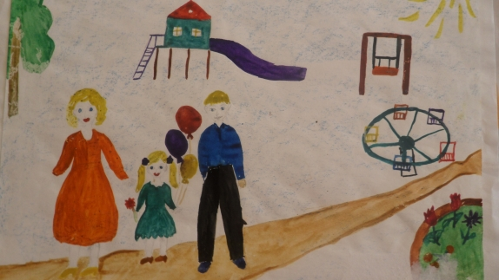

Дошкольник четырех – пяти лет способен усвоить название своей улицы и той, на которой находится его детский сад. Внимание ребенка постарше полезно привлечь к тем объектам, которые расположены на ближайших улицах: школа, кинотеатр, библиотека, почта, аптека, универмаг, парикмахерская, рассказать об их названиях, подчеркнуть, что все это создано для удобства людей.
С помощью взрослого он постепенно усваивает следующее:
- у каждого человека есть родной дом и город или село, где он родился и живет. Когда говорят "ярославец" это указывает на принадлежность человека к тому городу, где он живет;
- старший дошкольник должен знать название своего города и своей улицы, в честь кого она названа, знать почтовый адрес, путь от дома до детского сада, ориентироваться в ближайших улицах;
- знать отдельные достопримечательности и исторические места родного города;
- знать о столице нашей Родины - Москве: это главный город России. 